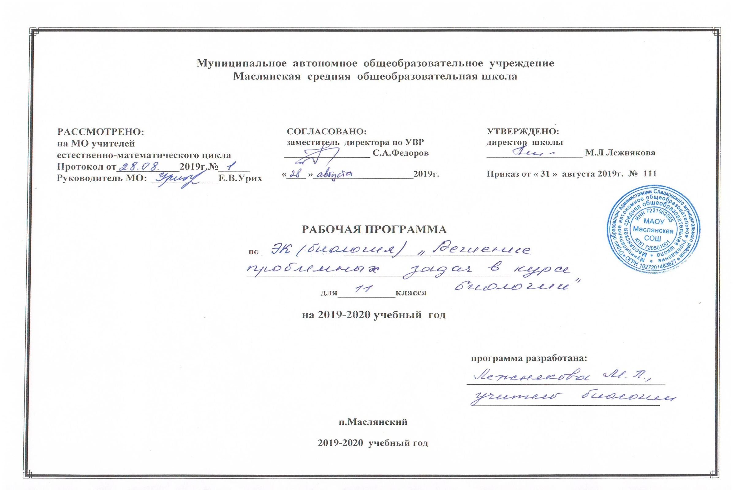
Раздел 1. Планируемые результаты освоения элективного курса.
В результате изучения курса ученик должен
знать/понимать:
- признаки биологических объектов: живых организмов; генов и хромосом; клеток и организмов растений, животных, грибов и бактерий; популяций; экосистем и агроэкосистем; биосферы; растений, животных и грибов своего региона;
- сущность биологических процессов: обмен веществ и превращения энергии, питание, дыхание, выделение, транспорт веществ, рост, развитие, размножение, наследственность и изменчивость, регуляция жизнедеятельности организма, раздражимость, круговорот веществ и превращения энергии в экосистемах;
уметь:
- объяснять: роль биологии в формировании современной естественнонаучной картины мира, в практической деятельности людей и самого ученика; родство, общность происхождения и эволюцию растений и животных (на примере сопоставления отдельных групп); роль различных организмов в жизни человека и собственной деятельности; взаимосвязи организмов и окружающей среды; биологического разнообразия в сохранении биосферы; необходимость защиты окружающей среды;
- распознавать и описывать: на живых объектах и таблицах органы цветкового растения, органы и системы органов животных, растения разных отделов, животных отдельных типов и классов; наиболее распространенные растения и животных своей местности, культурные растения и домашних животных, съедобные и ядовитые грибы, опасные для человека растения и животные;
- выявлять изменчивость организмов, приспособления организмов к среде обитания, типы взаимодействия разных видов в экосистеме;
- сравнивать биологические объекты (клетки, ткани, органы и системы органов, организмы, представителей отдельных систематических групп) и делать выводы на основе сравнения;
- определять принадлежность биологических объектов к определенной систематической группе (классификация);
- анализировать и оценивать воздействие факторов окружающей среды, факторов риска на здоровье, последствий деятельности человека в экосистемах, влияние собственных поступков на живые организмы и экосистемы;
- проводить самостоятельный поиск биологической информации: находить в тексте учебника отличительные признаки основных систематических групп; в биологических словарях и справочниках значения биологических терминов; в различных источниках необходимую информацию о живых организмах (в том числе с использованием информационных технологий).

Раздел 2. Содержание курса.
Введение.
Цели и задачи предметного курса. Многообразие организмов, их систематика, уровни жизни, признаки живого.
Тема: «Эволюция. Возникновение эволюционных идей. Доказательства эволюции». Зарождение и развитие эволюционных идей.
Возникновение дарвинизма. Доказательства эволюции. Структура вида.
Тема: «Механизмы эволюционного процесса».
Роль изменчивости в эволюционном процессе. Естественный отбор как направляющий фактор эволюции. Формы естественного отбора: дизруптивный отбор. Случайные изменения частот генов и генотипов в популяции. Видообразование как результат эволюции. Основные направления эволюционного процесса.
Тема: «Возникновение жизни на Земле».
Развитие представлений о возникновении жизни. Коацерватная теория возникновения жизни на Земле.
Тема: «Развитие жизни на Земле».
Архейская эра. Протерозойская эра. Палеозойская эра. Мезозойская эра. Кайнозойская эра.
Тема: «Происхождение человека».
Систематика человека. Факторы антропогенеза. Древнейшие люди. Древние люди. Люди современного типа. Расы. Расизм.
Тема: «Экосистемы».
Экологические факторы, ограничивающие факторы. Взаимодействие популяций. Природные сообщества. Круговорот веществ и поток энергии. Свойства биогеоценозов. Сукцессия.
Тема: «Биосфера и человек. Охрана биосферы. Влияние деятельности человека на биосферу».
Состав и функции биосферы, круговорот веществ и его значение для биосферы. Учение В.И. Вернадского. Основные экологические проблемы современности. Ноосфера.

Раздел 3. Тематическое планирование.
№ | Название темы | Количество часов
 | Введение. | 1
1 | Эволюция. Возникновение эволюционных идей. Доказательства эволюции. Зарождение и развитие эволюционных идей. | 2
2 | Механизмы эволюционного процесса. | 3
3 | Возникновение жизни на Земле. | 1
4 | Развитие жизни на Земле. | 3
5 | Происхождение человека. | 3
6 | Экосистемы. | 3
7 | Биосфера и человек. Охрана биосферы. Влияние деятельности человека на биосферу. | 1
 |  | 17

Календарно-тематическое планирование.
№ | дата | тема | примечание
1.  2.  3.  4.  5.  6.  7.  8.  9.  10.  11.  12.  13.  14.  15.  16.  17. |  | Введение.  Цели и задачи предметного курса. Многообразие организмов, их систематика, уровни жизни, признаки живого.  Тема 1: «Эволюция. Возникновение эволюционных идей. Доказательства эволюции. Зарождение и развитие эволюционных идей», 2 ч.  Возникновение дарвинизма. Доказательства эволюции.  Структура вида.  Тема 2: «Механизмы эволюционного процесса», 3 ч.  Роль изменчивости в эволюционном процессе. Естественный отбор как направляющий фактор эволюции.  Формы естественного отбора: дизруптивный отбор. Случайные изменения частот генов и генотипов в популяции.  Видообразование как результат эволюции. Основные направления эволюционного процесса.  Тема 3: «Возникновение жизни на Земле», 1 ч.  Развитие представлений о возникновении жизни. Коацерватная теория возникновения жизни на Земле.  Тема 4: «Развитие жизни на Земле», 3 ч.  Архейская эра. Протерозойская эра.  Палеозойская эра.  Мезозойская эра. Кайнозойская эра.  Тема 5: «Происхождение человека», 3 ч.  Систематика человека. Факторы антропогенеза.  Древнейшие люди. Древние люди. Люди современного типа.  Расы. Расизм.  Тема 6: «Экосистемы», 3 ч.  Экологические факторы, ограничивающие факторы. Взаимодействие популяций.  Природные сообщества. Круговорот веществ и поток энергии.  Свойства биогеоценозов. Сукцессия.  Тема 7: «Биосфера и человек. Охрана биосферы. Влияние деятельности человека на биосферу», 1 ч.  Состав и функции биосферы, круговорот веществ и его значение для биосферы. Учение В.И. Вернадского. Основные экологические проблемы современности. Ноосфера.

